Regras de Negócio / Requisitos

Sumário

Personas 1
DESIGN NO FIGMA 1
RF001. O sistema deverá permitir cadastrar o usuário PJ. 1
RF001.1. O sistema deverá permitir cadastrar o usuário PF. 2
RF002. O sistema deverá permitir acesso do usuário PJ ou PF via login e senha. 4
RF003. O sistema deverá permitir o cadastro da área de terreno do empresário. 4
RF004. O sistema deverá permitir que seja anexados fotos (jpeg, jpg, etc.) e documentos em formato pdf. 5
RF005. O sistema deverá permitir a validação do documento anexado provindo do ITR (Declaração Anual) e CCIR (INCRA). 5
RF006. O sistema deverá permitir o cálculo da cota-carbono. 7
RF007 O sistema deverá permitir integração via API. 7
RF008. O sistema deverá permitir o resgate do valor que o empresário tem direito. 7
RF008.1 Obter Cartão Verde - teremos o como fazer para usar; opções de débito/crédito, pix. 7
RF008.2 Criptomoedas - investimento na Bolsa Verde de cripto; 7
RF008.3 Transferência para a conta do empresário apenas; 8

Personas
- Empresário PJ;
  - Uma pessoa que pode ter entre 18 até algo em torno de 90 anos aproximadamente;
- Produtor Rural - CPF;
- Administrador do Sistema - ADMIN;

DESIGN NO FIGMA - CLIQUE AQUI

RF001. O sistema deverá permitir cadastrar o usuário PJ.
Tela - Cadastro Pessoa Jurídica

Campos:
- Botão “Salvar”;
- Botão “Editar”;
- CNPJ (colocar máscara);
- Nome empresa - 100 caracteres; - padronizar tudo caixa alta
- Ramo de atividade/CNAE - conectar com a base do CONCLA atualizada;
- Endereço (Rua, número, complemento, bairro, CEP, cidade, UF); padronizar tudo caixa alta
- E-mail; padronizar tudo caixa alta
- Telefone - com máscara para telefone do Brasil;
  - Depois vai precisar selecionar a bandeira e origem para indicar a máscara do telefone;
- Nome Administrador da empresa - 100 caracteres - padronizar tudo caixa alta;

RF001.1. O sistema deverá permitir cadastrar o usuário PF.
Tela - Cadastro Pessoa Física

Campos:
- Botão “Salvar”;
- Botão “Editar”;
- CPF (colocar máscara);
- Nome Produtor Rural - 100 caracteres; - padronizar tudo caixa alta
- Endereço (Rua, número, complemento, bairro, CEP, cidade, UF); padronizar tudo caixa alta
- E-mail; padronizar tudo caixa alta
- Telefone - com máscara para telefone do Brasil;
  - Depois vai precisar selecionar a bandeira e origem para indicar a máscara do telefone;

RF002. O sistema deverá permitir acesso do usuário PJ ou PF via login e senha.
Tela - Cadastro de Login

Campos:
- Login: digitar o e-mail;
- Senha de 8 dígitos - alfanumérica:
  - Pelo menos 1 caractere maiúsculo;
  - Pelo menos 1 caractere minúsculo;
  - Pelo menos 1 número;
  - Pelo menos 1 caractere especial;

RF003. O sistema deverá permitir o cadastro da área de terreno do empresário.
Tela - Cadastro de Área
Campos com base no:
- ITR (Imposto Territorial Rural),
- CCIR (Certificado de Cadastro do Imóvel Rural - clique aqui),
- INCRA (Instituto Nacional de Colonização e Reforma Agrária),
- CAFIR (Cadastros de Imóveis Rurais) - https://www.gov.br/receitafederal/pt-br/assuntos/orientacao-tributaria/cadastros/cafir ; https://coletorcafir.receita.fazenda.gov.br/coletor/consulta/consultaCafir.jsf

Campos:
- Botão - “Adicionar Área”;
- Botão “Salvar”;
  - Ao Salvar, perguntar se deseja incluir mais uma área? “Sim”; “Não”;
- Botão “Editar”;
- Código do Imóvel Rural (numérico - 13 caracteres - campo obrigatório);
- UF (sede do imóvel - campo obrigatório);
- Município (sede do imóvel - campo obrigatório);
- Pessoa Titular Declarante (Pessoa Física / Pessoa Jurídica - campo obrigatório);
- CPF do Titular Declarante: (Obrigatório);
- Verificação do sistema de os dados estão aprovados para a conversão em cota-carbono;
  - Abrir uma pequena modal informando para aguardar a aprovação;
  - Depois, envia e-mail informando que os documentos foram aprovados e incluir no email o link para que o usuário acesso o sistema e consulte o valor liberado de cota-carbono;

RF003.1 Permitir cadastro de BIOMAS - usuário: ADMIN
- Um bioma, muitos municípios;

Campos:
- Tipos Biomas:
  - Amazônia;
  - Caatinga;
  - Cerrado

  - Mata Atlântica;
  - Pampa,
  - Pantanal.
- Município;
- UF;
- Percentual por bioma - percentual da utilidade da terra;

RF004. O sistema deverá permitir que seja anexados fotos (jpeg, jpg, etc.) e documentos em formato pdf.
- Incluir um botão “Anexar” na tela de cadastro da área do empresário.
- Parametrização do sistema:
  - Tempo de expiração de pagamento - data início/data fim;
  - Validade do documento inserido no sistema - data início/data fim;
  - Resgate da cota-carbono;
  - Catalogar o percentual do ADMIN

*Quanto mais rápido pagar mais rápido o selo;

RF005. O sistema deverá permitir a validação do documento anexado provindo do ITR (Declaração Anual) e CCIR (INCRA).
- Leitura em documento pdf - identificação dos campos (em breve colocarei aqui quais são);
- Confirmar validação - mostrar por modal que os documentos foram validados/aprovados;
- Se sistema aprovou, abre modal informando “Seu cadastro da área foi aprovado” e botão de “OK” abaixo da frase;
- Sistema gera o cálculo no requisito a seguir RF006;
- Se sistema não aprovou, informar por modal “Documento precisa ser atualizado ou insira novamente” e botão de OK abaixo da frase;

Obs.: cuidar com sobreposição de área - condomínio rural é tratado individualmente
se der choque de área, informa o usuário que tentou cadastrar que a área já está cadastrada;

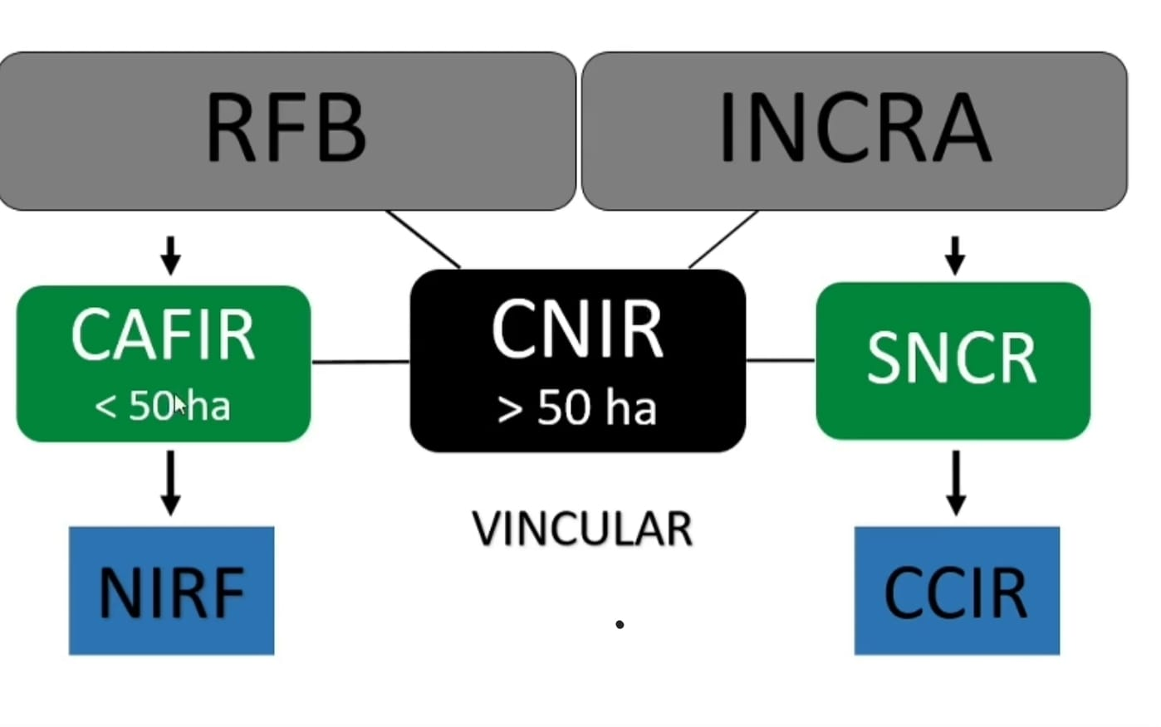

Após inserir os documentos em PDF, os mesmos precisam ser mostrados em tela:

005.1 CCIR
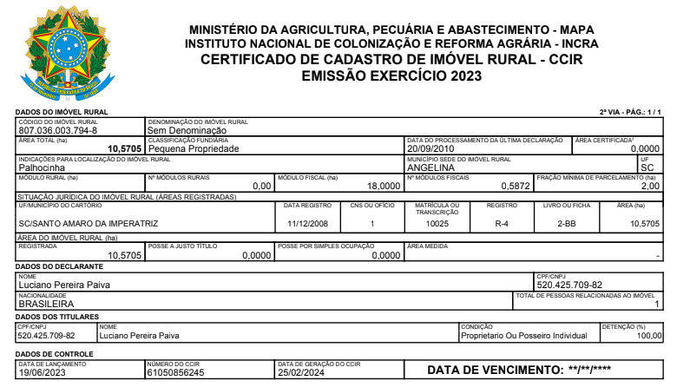
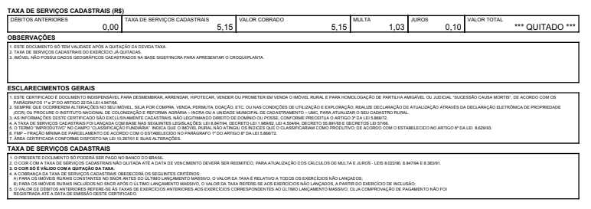

005.2 CERTIDÃO NEGATIVA DE DÉBITOS RELATIVOS AOS TRIBUTOS FEDERAIS E À DÍVIDA ATIVA DA UNIÃO DE IMÓVEL RURAL
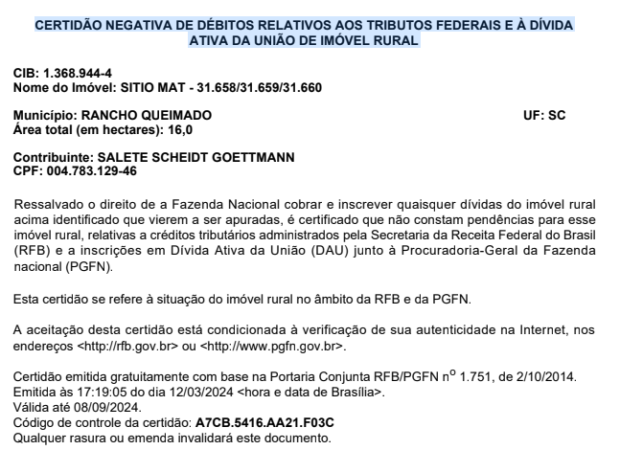

005.3 CERTIDÃO DE INTEIRO TEOR
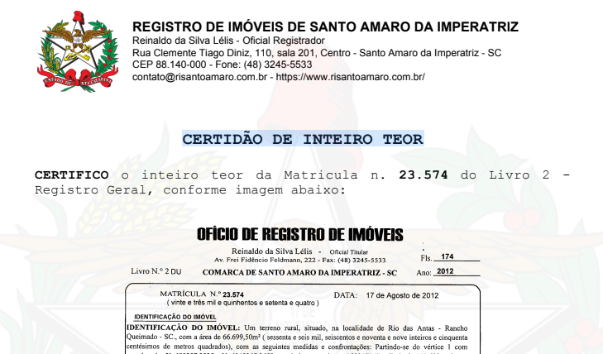

Campos criados no banco:

DOC | CAMPO | TP_CAMPO | NM_CAMPO | EXEMPLO
 | id | integer | Id do Documento | 1
 | descricao | character(100) | Descricao do Documento
 | usuario_id | integer | Id Usuario
 | pessoa_id | integer | Id Pessoa | 1
 | fluxo_id | integer | Id Fluxo
 | unidade_medida_id | integer | Id da Unidade de Medida da Area do Calculo | 1
 | calculo_area | numeric(20,6) | Area utilizada no cálculo
 | calculo_taxa | numeric(20,6) | Taxa Calculada
 | calculo_valor_COTA | numeric(20,6) | Valor Calculado COTA
CAR | car_registro | character(100) | Car Registro
CAR | car_area | numeric(20,6) | Car Area
CAR | car_emissao | timestamp | Car Data Emissao
CAR | car_validade | timestamp | Car Data Validade
CAR | car_local_documento | character(100) | Car Local Documento | \doc\car_IdPessoa_NrSeq_DataHora.pdf
 | matricula_numero | character(100) | Matricula Numero
 | matricula_area | numeric(20,6) | Matricula Area
 | matricula_dias_validade | integer | Matricula dias de Validade
 | matricula_emissao | timestamp | Matricula Data Emissao
 | matricula_validade | timestamp | Matricula Data Validade
 | matricula_local_documento | character(100) | Matricula Local Documento | \doc\matricula_IdPessoa_NrSeq_DataHora.pdf
CCIR | ccir_numero | integer | Ccir Numero
CCIR | ccir_codigo_imovel | character(100) | Codigo do Imovel Rural
CCIR | ccir_area_total | numeric(20,6) | Ccir Area Total
CCIR | ccir_denominacao_imovel | character(100) | Denominacao do Imovel Rural
CCIR | ccir_ultima_declaracao | timestamp | Data da Ultima Declaracao
CCIR | ccir_registro | timestamp | Data do Registro
CCIR | ccir_matricula_transcrisao | character(100) | Ccir Matricula ou Transcricao
CCIR | ccir_cpf_cnpj | integer | Ccir CPF ou CNPJ
CCIR | ccir_classificacao | character(100) | Ccir Classificacao Fundiaria
CCIR | ccir_validade | timestamp | Ccir Data de Validade
CCIR | ccir_local_documento | character(100) | Ccir Local Documento | \doc\ccir_IdPessoa_NrSeq_DataHora.pdf
CND | certidao_cib | integer | Numero do CIB
CND | certidao_area | numeric(20,6) | Certidao Area
CND | certidao_nome | character(100) | Certidao Nome do Imovel
CND | certidao_cpf | integer | Certidao CPF
CND | certidao_validade | timestamp | Certidao Data de Validade
CND | certidao_local_documento | character(100) | Certidao Local Documento | \doc\cetirdao_IdPessoa_NrSeq_DataHora.pdf
 | ativo | boolean | Ativo | true
 | created_at | timestamp | Criacao do Registro
 | updated_at | timestamp | Alteracao do Registro
 | deleted_at | timestamp | Delecao do Registro

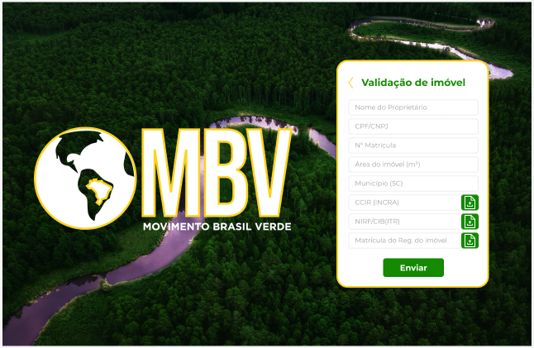

RF006. O sistema deverá permitir o cálculo da cota-carbono.
- Modelo de cálculo - clique aqui
- Variáveis:
  - Combobox para escolher a “Medida da área”:
    - Quantidade de Hectares
    - Metros
    - Centímetros
    - Milímetros
  - Quantidade de Créditos-Carbono (parâmetro preenchido pelo usuário ADMIN);
  - Valor (R$) - inicialmente em BLR (parâmetro preenchido pelo usuário ADMIN);
    - Na sequência, converter para US$;
- Campo do valor que o empresário tem direito;
- Usuário empresário clica no botão que terá ao final da tela “RESGATAR”;

RF007 O sistema deverá permitir integração via API.
- O sistema deverá estar preparado para consumir os dados de ID_CNPJ e Valor_BLR;

RF008. O sistema deverá permitir o resgate do valor que o empresário tem direito.
- O sistema mostrará as seguintes opções na tela de Resgate (essa tela precisa ser bem atrativa, talvez até algum vídeo no YouTube):
  - RF008.1 Obter Cartão Verde (bandeiras mastercard/visa da MBV) - teremos o como fazer para usar; opções de débito/crédito, pix;

  - RF008.2 Criptomoedas - investimento na Bolsa Verde de cripto;
  - RF008.3 Transferência para a conta do empresário apenas;

RF008.1 Obter Cartão Verde - teremos o como fazer para usar; opções de débito/crédito, pix.
- O sistema MBV abre o sistema integrado no que se refere às transações financeiras e geração de cartão - Cartão Verde;

RF008.2 Criptomoedas - investimento na Bolsa Verde de cripto;
- O sistema MBV abre o sistema integrado no que se refere aos investimentos em criptomoedas;

RF008.3 Transferência para a conta do empresário apenas;
- O sistema MBV solicita os dados bancários do empresário;
- Informa por modal que o dinheiro será transferido em 48 horas e o mesmo receberá uma notificação via e-mail sobre o depósito;
  - A conta utilizada para a transferência será a conta PJ da empresa MBV.

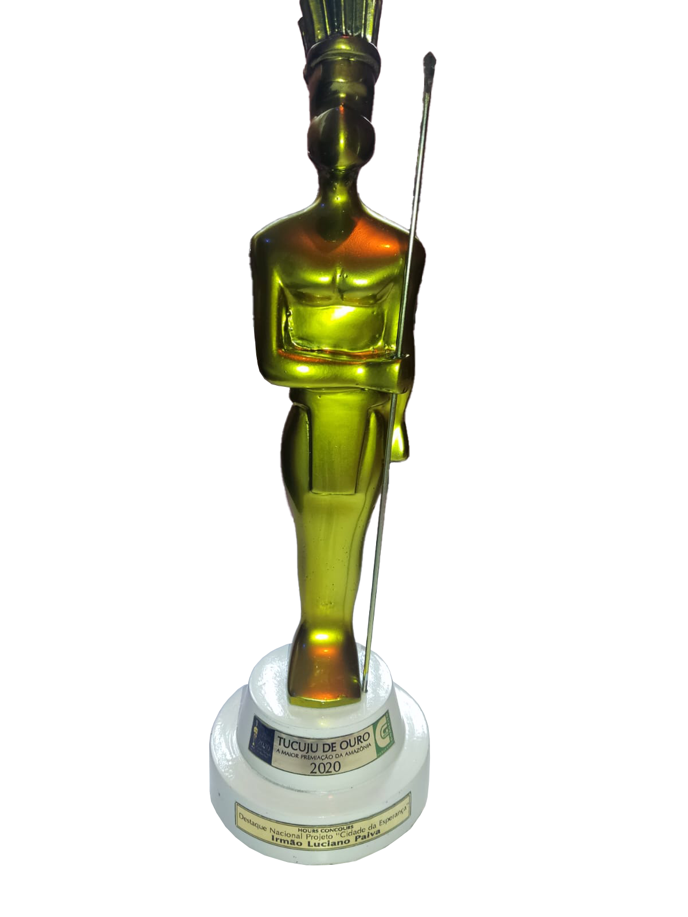
sdlkjddkjddslddls
llkd

